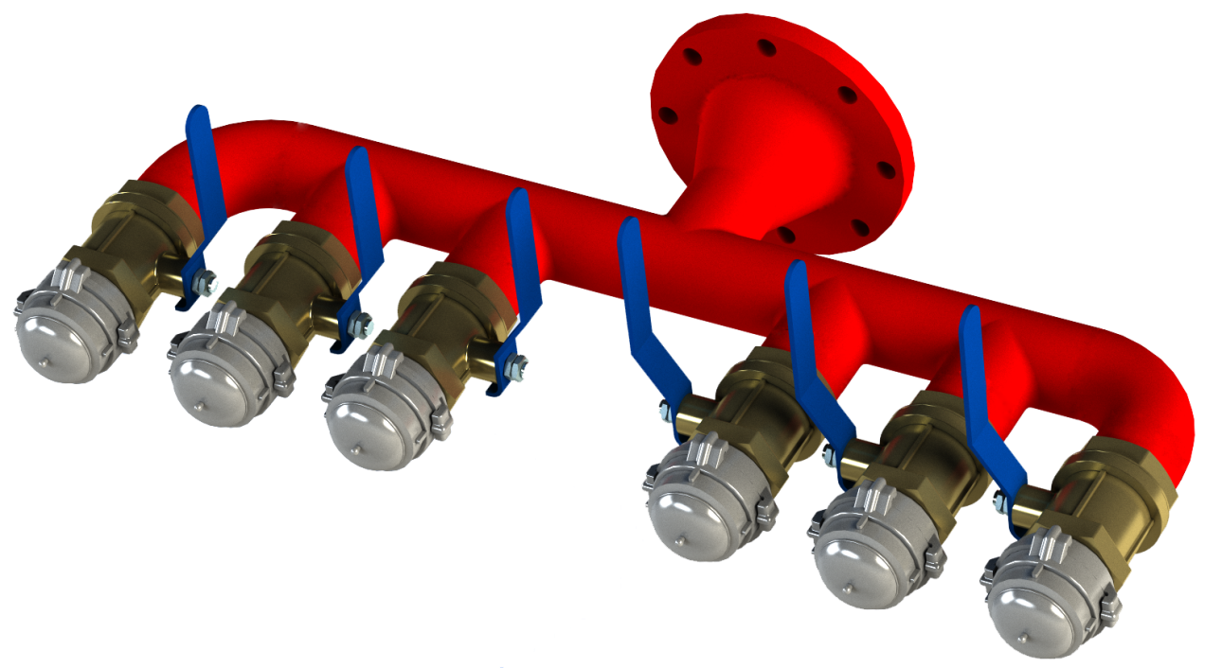

Опросный лист на

Разветвитель пожарный РПС-ППТ
ТУ 4854-020-44416782-2015

Сертификат соответствия №
Заказчик:
Количество:
Номер предложения:

Описание

Узел для подключения пожарной техники РПС-ППТ предназначен для присоединения пожарных рукавов и подачу водопенных растворов от пожарных машин в стационарную систему пожаротушения. Или применяется для отбора водопенного раствора от стационарной системы пожаротушения на переносные пожарные стволы, пеногенераторы применяемые для пожаротушения.

Стандартная комплектация:

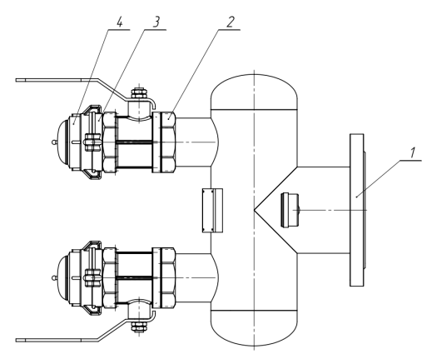
- Присоединительный фланец
- Кран шаровой полнопроходный Ду-80
- Головка соединительная ГМ-80
- Головка-заглушка ГЗ-80

Рабочее давление, МПа - 1,6
Масса, кг: не более ________________
Гарантийный срок: не менее 12 мес.
Срок эксплуатации: не менее 10 лет

Наименование
Количество выводов, шт. | 2 ☐ 4 ☐ 6 ☐ 8 ☐
Головка соединительная ГМ | 50 ☐ 80 ☐ | 150 ☐
Запорная арматура | кран шаровый | затвор дисковый
Тип ответного фланца по ГОСТ 33259-2015  (из состава КОФ) | 1-80-16 ☐ |  | 1-200-16 ☐
 | 1-100-16 ☐ |  | 1-250-16 ☐
 | 1-150-16 ☐
Материал изготовления ответного фланца по ГОСТ 33259-2015 (из состава КОФ) | Сталь 20 ☐ Сталь 09Г2С ☐ Нерж. сталь ☐
Климатическое исполнение | У ☐ УХЛ ☐ ХЛ ☐ Т ☐ ОМ ☐

Дополнительная комплектация

Наименование
Манометр 1,6МПа (кол-во - 1 шт.) | Да ☐ | Нет ☐
Спускной шаровый кран Ду25 | Да ☐ | Нет ☐
КОФ (комплект ответных фланцев с крепежом и прокладкой) | Да ☐ | Нет ☐
Количество КОФ, к-т. | ________ к-т.
Тип ответного фланца по ГОСТ 33259-2015  (из состава КОФ) | 1-80-16 ☐
 | 1-100-16 ☐
 | 1-150-16 ☐
 | 1-200-16 ☐
 | 1-250-16 ☐
 | 1-300-16 ☐
Материал изготовления ответного фланца по ГОСТ 33259-2015 (из состава КОФ) | Сталь 20 ☐
 | Сталь 09Г2С ☐
 | Нерж. сталь ☐
Материал изготовления крепежа  (из состава КОФ) | Оцинк. сталь ☐
 | Нерж. сталь ☐
 | Другое____________☐

Дополнительные требования заказчика: ____________________________________________________________________________________________________________________________________________________________________________________________________________________________________________________________________________________________________________________________________________________________________________________________________________________________________________________________________________________________________________

